Дата: 14.04.2022 Урок: дизайн і технології Клас: 3 – А

Тема. ВИГОТОВЛЕННЯ КЕГЛІВ ДЛЯ ГРИ В БОУЛІНГ (ПОРОЖНІ ПЛАСТИКОВІ ПЛЯШКИ, СКОТЧ ЖОВТОГО І БЛАКИТНОГО КОЛЬОРУ).
Опорний конспект уроку
І. Інструктаж з ТБ на уроці
- Пригадаємо правила безпеки на уроках дизайну та технологій.
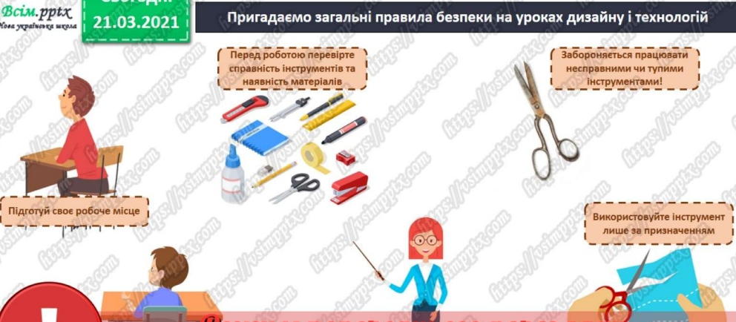

ІІ. Повідомлення теми уроку
- Прочитайте вірш.
Пам’ятайте, любі діти,
Щоб сади у нас цвіли.
Щоб літали в небі чистім,
І лелеки, й журавлі.
Щоб пташки у нас співали,
І дерева підростали.
Щоб земля була у квітах,
Бережіть природу, діти!

- Чому потрібно піклуватися про природу?
- А як ти піклуєшся?
- Значну шкоду природі завдають пластикові пляшки.

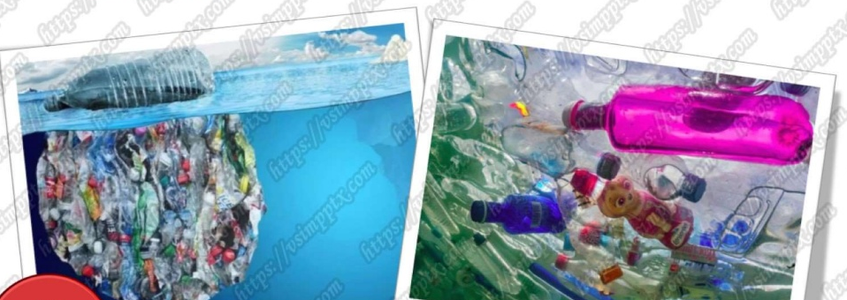
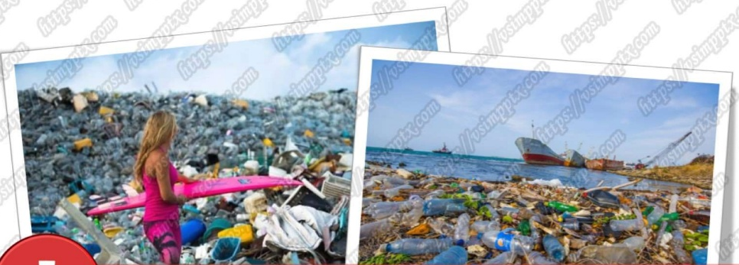
. - Сьогодні ми не тільки утилізуємо, декілька пластикових пляшок, але й пограємось у чудову гру.
ІІІ. Засвоєння нових знань
1. Демонстрація практичного змісту уроку за презентацією
https://vsimpptx.com/urokpoch3kl/dyzain-i-tekhnolohii-t-hilberh/u28
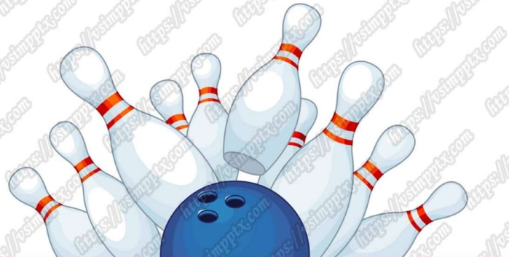

2. Практична діяльність учнів
- Демонстрація виробів.
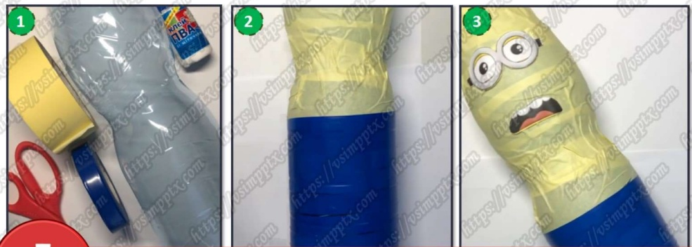
ІV. Підсумок уроку

